(La longueur de l'itinéraire est associé au cout et les delais à la satisfaction client)
Le fonctionnement de ce modèle est présenté dans une étude de cas DEEE reprise dans une banlieue de Tychy, une ville dans la région de Silésie de la Pologne. Les calculs sont basés sur la simulation d'appels de résidents qui correspondent aux conditions réelles de possession d'équipement dans les ménages et la durée de vie de l'équipement. le population de la ville entière est 130.000. Dans la banlieue utilisée pour les calculs, la majorité des habitants vivent dans des appartements.
Il y a 10811 ménages et environ 40 000 citoyens.

Figue. 10 représente les rues.

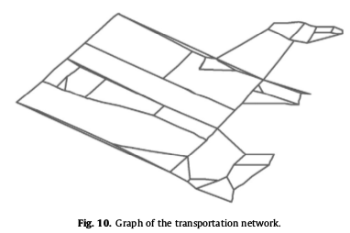

La procédure de génération des appels provenant des domestiques tiennent compte de la durée de vie moyenne de l'équipement, Ces données sont incluses dans le tableau 3, avec des différences de nombre d'EEE dans les ménages vivant dans des blocs ou des maisons unifamiliales. Les grands appareils ménagers sont attribués un chiffre 0 et la taille moyenne des appareils 1 pour le calcul du procéssus

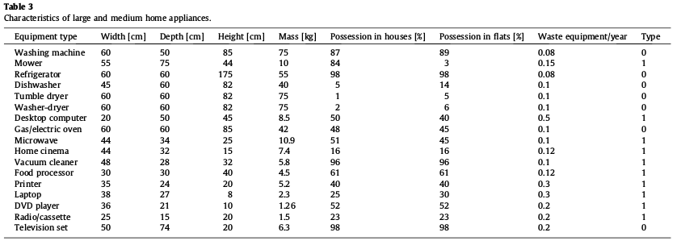

Formule pour le calcul du nombres d'appels :
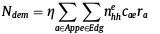

où
g - efficacité = 0,65, (65% des équipements mis sur le marché à percevoir dans le respect avec les futures exigences de la directive DEEE)
App - ensemble de tous les appareils de déchets,
a - un appareil,
Edg - ensemble de toutes les arêtes du graphique,
e - une arête,
n ehh - le nombre de ménages à arête donné,
c de - l'incidence de l'appareil un au arête e (bâtiment de plusieurs étages ou maison individuelle),
r a - l'inverse d'une durée de vie moyenne de l'appareil a.

Pour chaque jour une liste des appels est généré, y compris les fenêtres de temps (calendrier jornalier), Le nombre de collection jours est fixé à 200, et les heures de travail sont compris entre 10 heures et 18 heures.

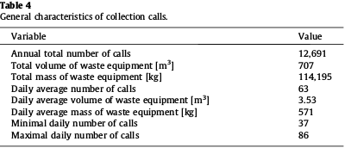

Cinq jours ont été selectionnées parmi les 365, ces jours correspondent à ceux où on a enregistrés le plus grand nombre d'appels ou le volume d''appareil à recueillir. Dans le tableau 5, caractéristiques d'appels pour les jours sélectionnés sont présentés.

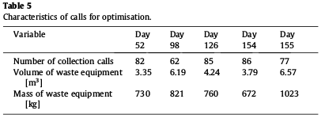

L'optimisation a été fournie pour différents nombres véhicules disponibles. L'efficacité a été calculée pour 1, 2, 3 et 4 véhicules.
Les véhicules sont du même type avec une capacité effective de 6m3 d'être chargé dans un véhicule. La vitesse moyenne de déplacement des véhicules est 30 kmh. Pour les grands temps de chargement des appareils ménagers est de 20 min.
pour les appareils de taille moyenne, le temps de chargement ne doit pas être pris en compte. Déchargement du matériel de déchets au point de base et d'autres opérations nécessitent une heure.

Résultats pour optimisation série sont présentées dans le tableau 6.
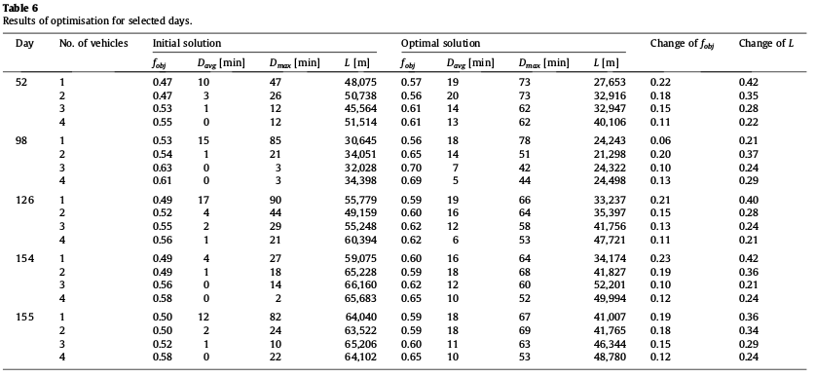
L'algorithme génétique est un procédé non-déterministe, de sorte que la prochaine série de routes pour les mêmes données d'entrée soit différent. L'optimisation a été exécuté 10 (Taguchi Methode : 10 resultats dans le Test.par) fois pour chaque jour choisi et le nombre de véhicules. Les résultats des tests ont confirmées que l'algorithme proposé a produit des données reproductibles et générées fiables.

Elle est illustrée sur la Fig. 11.
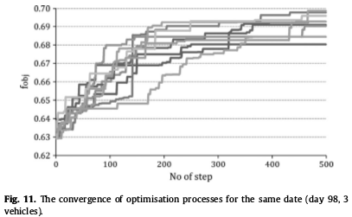

* 500 générations.
Il comprend un ensemble de 10 cycles d'optimisation pour le nombre de jours 98 avec 3 véhicules en service. le valeurs des fonctions objectives sont dans la plage de 0,69 à 0,70. À éviter les complications de fluctuations, le meilleur résultat obtenu a été exclus (tableau 6 comprend toujours la deuxième meilleure valeur de la fonction objectif).

La conclusion la plus importante des données analysées considère le nombre de véhicules utilisés. Un ou deux véhicules ne peuvent pas assurer la précision requise de temps de collecte de chaque ménage. Il est particulièrement importante pour la solution initiale avant optimisation. Dans la majorité des cas, les retards moyens et maximaux sont inacceptable.
Pour la collecte précise et efficace, au moins trois véhicules sont Obligatoire.
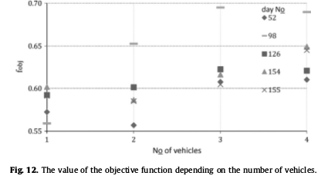

Des résultats similaires peuvent être observés après l'analyse de la moyenne (Dmoy) et retards maximum (Dmax). Ces relations sont représentées sur les Fig. 13 et 14. Pour trois véhicules, ces valeurs ne sont pas significativement plus pauvres que pour le plus grand nombre.
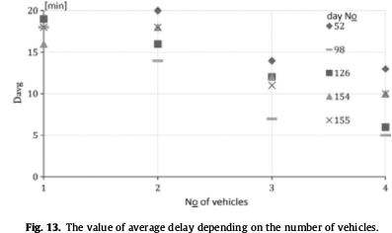
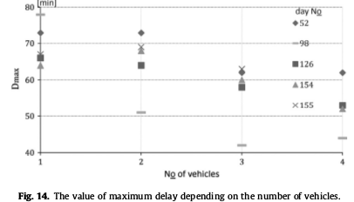

Après analyse des données du tableau 6, la longueur totale de l'itinéraire des véhicules est réduite, mais la qualité du service est abaissée (calculée en retard). Toutefois, si trois véhicules ou plus sont utilisés, les retards sont dans la plage acceptée (Fig. 6a, c).
Changement de la valeur de la fonction objectif dans l'optimisation est une augmentation de plusieurs pourcent, 23%, pour le jour 154 avec un véhicule d'occasion. Le raccourcissement moyenne de la longueur totale de la route est de 28%. L'amélioration maximale de 37% est pour le jour 98 avec deux véhicules utilisés.

Fig. 15, la modification de la fonction objectif est représenté en même temps que la longueur totale de l'itinéraire, pour ce jour-là.
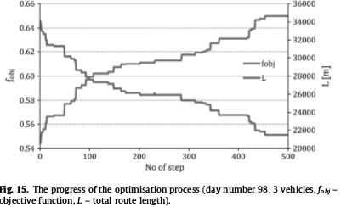

Les routes des véhicules de collecte après le début d'optimisation du point de base et de courir à travers tous les noeuds affectés représentant les ménages. Si un véhicule est complètement chargé, il retourne à la base.
Exemples des routes pour les véhicules (nombre de jours 154, 4 véhicules, 86 appels) sont présentés sur la Fig. 16. Comme on peut le voir, les routes se chevauchent et il y a un zonage visible en fonction de l'appel de collecte. En général, l'ensemble de l'itinéraire n'est pas optimale en fonction de sa longueur (rapport L/L1 est dans la gamme 4,0-5,0), mais la précision de l'heure d'arrivée est acceptable (dans ce cas D avg = 10 min, D max = 54 mn).
